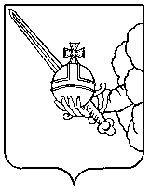

П О С Т А Н О В Л Е Н И Е

Главы города Вологды

От 15 июня 2023 года № 281

О поощрении наградами Главы города Вологды

В соответствии с постановлением Главы города Вологды от 14 декабря
2016 года № 524 «Об утверждении Положений о наградах Главы города Вологды» (с последующими изменениями), на основании статьи 38 Устава городского округа города Вологды ПОСТАНОВЛЯЮ:
За достигнутые трудовые успехи и многолетнюю добросовестную работу
в сфере торговли города Вологды поощрить наградами Главы города Вологды следующих работников индивидуального предпринимателя Хреновой Марины Борисовны:
- Наградить Почетной грамотой Главы города Вологды Параничева Эдуарда Генриховича, рабочего.

Глава города Вологды Ю.В.Сапожников

